Olympiades de la Physique 2006 - 2007

Multi Son

Étude des sonneries « mosquitone » et d’effets sonores.

Groupe de Besançon, lycées Louis Pergaud et Victor Hugo

Élèves :
Pierre MARAVAL
Alexandre FLEURET
Galdim ZEQIRI
Baptiste LEMERCIER
Michaël BOURGEOIS

Professeurs :
Sylvie GUILLOSSEAU
Jean-Michel JUSSIAUX

Conseiller scientifique :
Marc TULOUP

Introduction

Nous avons entendu parler de sonneries pour téléphones portables audibles par les élèves, mais pas par leurs professeurs.

Quel est le principe physique mis en jeu dans ces sonneries ?

S'agit-il seulement de sons très aigus, audibles uniquement par de jeunes oreilles ?

Où est-ce que des principes plus complexes sont exploités ?

Recherches de ces sonneries

Nous avons employé plusieurs méthodes.

D'abord une tentative de téléchargement payant sur le site mosquitone. Bilan : 5 euros pour ne rien obtenir, du vol caractérisé.

Nous avons aussi réussi, après de multiples tentatives (raccordement de deux PC, puis emploi du magnétophone de Windows), à enregistrer ces sonneries, en démonstration sur Internet.

Enfin, Baptiste, entendant dans la cour du lycée Victor Hugo plusieurs de ces sonneries, en a transféré quelques unes par la méthode téléphone portable, pocket PC, carte SD, lecteur de cartes sur PC. Ouf !

Quelques unes de nos expériences

Premières observations, à propos des sonneries Mosquitone :

Certains sons sont audibles par tout le monde.
D'autres sont totalement inaudibles.

Quelques sons sont nettement plus audibles par les élèves que par leur professeur.
Ils comportent un mélange de fréquences audibles par tous de faible amplitude et de sons très aigus audibles uniquement par les élèves et de forte amplitude.

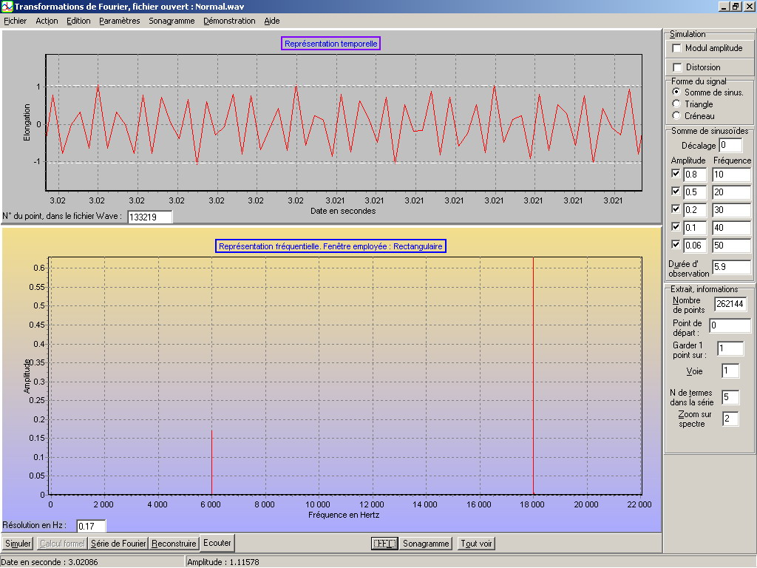

Son Mosquitone Normal : Pic à 18 000 Hz, d'amplitude environ 0,9 V
et pic à 6000 Hz, d'amplitude 0,18 V.

Nous divisons les deux fréquences par 1,5 pour obtenir des sons audibles par tous.

Un son sinusoïdal à 12 000 Hz et un à 4 000 Hz joués séparément puis ensemble semblent se renforcer mutuellement.

Hypothèse

Les sons suraigus renforceraient-ils la perception des sons audibles ? Cela nous a conduit à approfondir des recherches sur les phénomènes de non-linéarité.

Notre espace de travail
De gauche à droite, les deux lecteurs de son qui peuvent travailler simultanément et qui tournent en boucle, le contrôle général du volume de la carte son, réglé à un niveau bas, pour limiter la distorsion, le magnétophone, l'explorateur où tombent les fichiers sonores et le logiciel SonNonLin qui les crée.
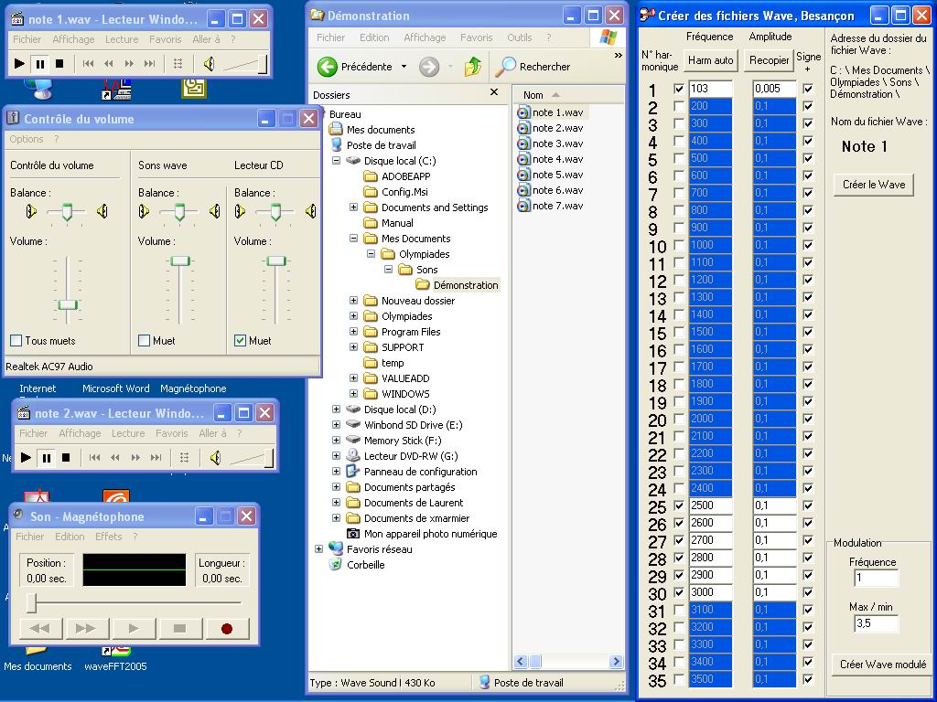

Comment fonctionne l'oreille ?
Image Wikipedia

Audition et âge, le principe des sonneries antiprofs

Image Wikipedia

Le maximum de sensibilité de l'oreille se situe à la fréquence de 4000 Hz. Le son le plus faible audible à la fréquence de 1000 Hz a une intensité sonore I0 de 1 . 10⁻¹² W . m⁻².
Cela veut dire que l'oreille humaine est capable d'entendre un haut-parleur de puissance sonore 1 W, émettant à la fréquence de 1000 Hz, à une distance de 282 km.
Ce calcul suppose que l'air n'absorbe pas les sons. 1 W émis correspond à un amplificateur d'environ 100 W.
Calcul : 1 W doit se répartir sur une surface de 1 . 10¹² m² pour obtenir une intensité sonore I0 de 1 . 10⁻¹² W . m². Comme la surface d'une sphère est donnée par S = 4 π R² cela donne R = 282 km.

Nous voyons par exemple qu'à 100 Hz, l'oreille humaine est moins sensible qu'à 1000 Hz et que l'intensité minimale qu'elle peut percevoir est 30 dB (décibels) au-dessus de
I0 , soit 1000 fois plus, soit 1 . 10⁻⁹ W . m².

La relation entre l'intensité acoustique I, l'amplitude P de la variation de pression autour de la pression atmosphérique, la masse volumique ρ de l'air et la vitesse v du son dans l'air est : I = P² / ( 2 ρ v).
Pour I = I0 = 1 . 10⁻¹² W . m², P = 2,9 . 10⁻⁵ Pa. C'est à dire que l'oreille peut déceler des variations de pression de ± 10⁻⁵ Pa, alors que la pression atmosphérique est de 10⁵ Pa.

Cela correspond à un déplacement de l'air de ± 1,1. 10⁻¹¹ m (calculs dans l'ouvrage Berkeley, Ondes, page 200), soit un dixième du diamètre d'un atome !

Audition et âge, le principe des sonneries antiprofs, suite

Image IURC-Inserm

Test de la chaîne sonore. Ordinateur portable.
Son Wave composé de la superposition de sinusoïdes de fréquences 2500, 2600, 2700, 2800, 2900 et 3000 Hz, toutes d'amplitude 0,1 V. Ce son est lu à l'aide de la carte son de notre ordinateur portable, puis envoyé sur des enceintes amplifiées de bonne qualité, mais de petite taille. Il est enregistré avec un microphone de qualité correcte et analysé à l'aide du logiciel WaveFFT réalisé par l'un de nos professeurs et disponible sur Internet.

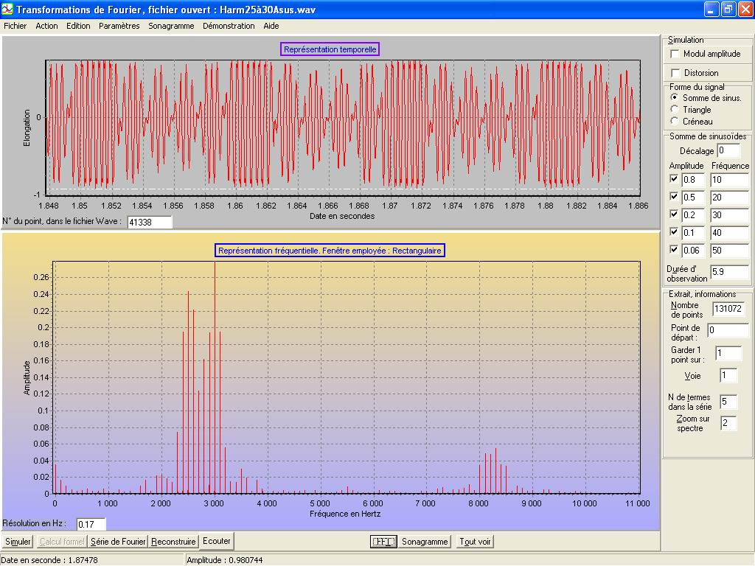
Nous observons de nombreux pics parasites en fréquence.

Amélioration de la chaîne sonore. Ordinateur portable.
Nous diminuons l'amplitude du signal en sortie de la carte son et augmentons le volume des enceintes amplifiées.
Les pics parasites diminuent.

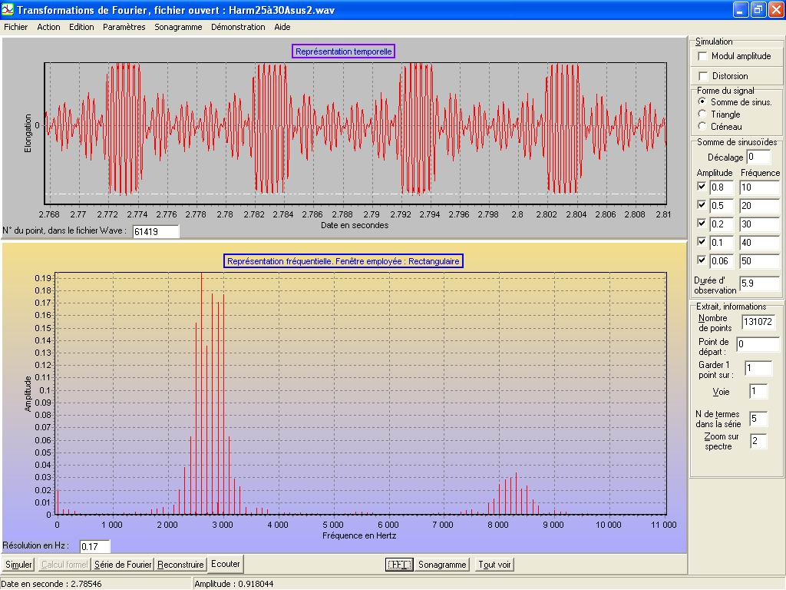

Amélioration de la chaîne sonore. Ordinateur portable.
Nous diminuons fortement l'amplitude du signal en sortie de la carte son et augmentons le volume des enceintes amplifiées.
Les pics parasites disparaissent.

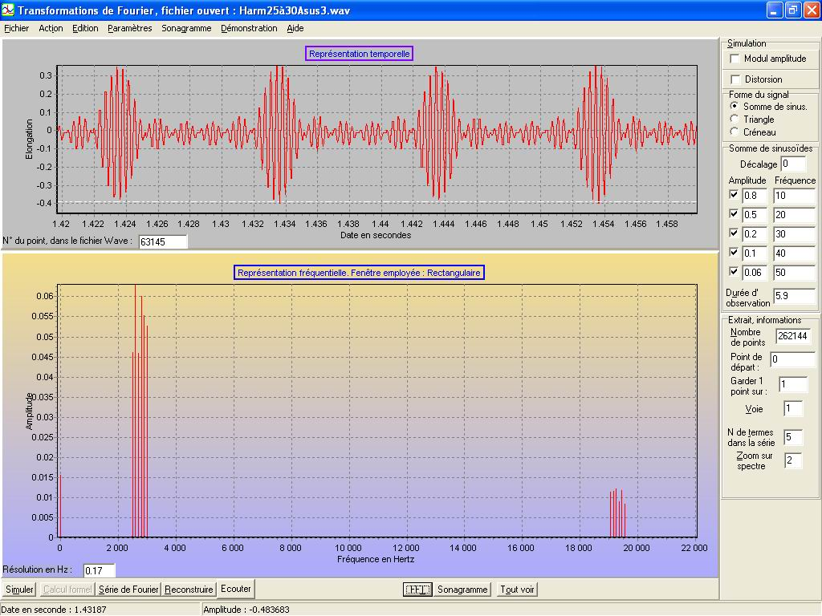

Amélioration de la chaîne sonore. Ordinateur portable. Zoom.
Le contrôle du volume est très bas, les pics parasites ont disparu. Image précédente avec zoom sur la représentation fréquentielle.
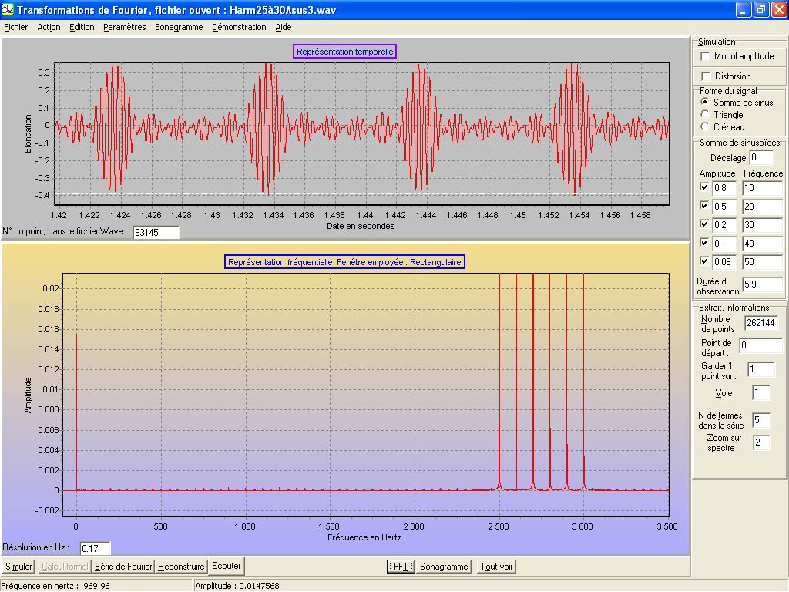

Non-linéarité du deuxième degré
cos (a + b) = cos a cos b – sin a sin b
cos (a - b) = cos a cos b + sin a sin b

cos (a + b) + cos (a – b) = 2 cos a cos b
cos a cos b = ½ [cos (a + b) + cos (a – b)]

cos² a = cos a cos a = ½ [ cos 2a + cos 0] = ½ + ½ cos 2a

La fréquence f1 donne donc 2f1.

(cos a + cos b)² = cos² a + cos² b + 2 cos a cos b =
1 + 1/2 cos 2a + 1/2 cos 2b + cos (a + b) + cos (a – b)

Les fréquences f1 et f2 donnent donc
2 f1, 2 f2, f2 - f1 et f2 + f1.
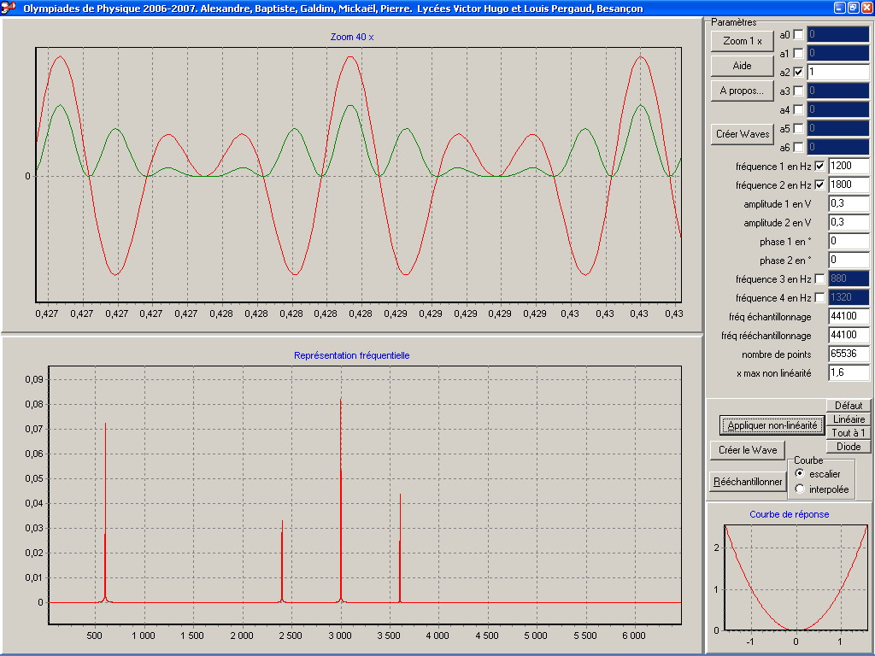
Voici ce que donne la superposition de 1200 et de 1800 Hz.

Non-linéarité du troisième degré

(cos a + cos b)³ = ...

Les fréquences f1 et f2 donnent donc

f1, f2, 2 f1 - f2, 2 f2 - f1, 3 f1, 3 f2, 2 f1 + f2 et 2 f2 + f1

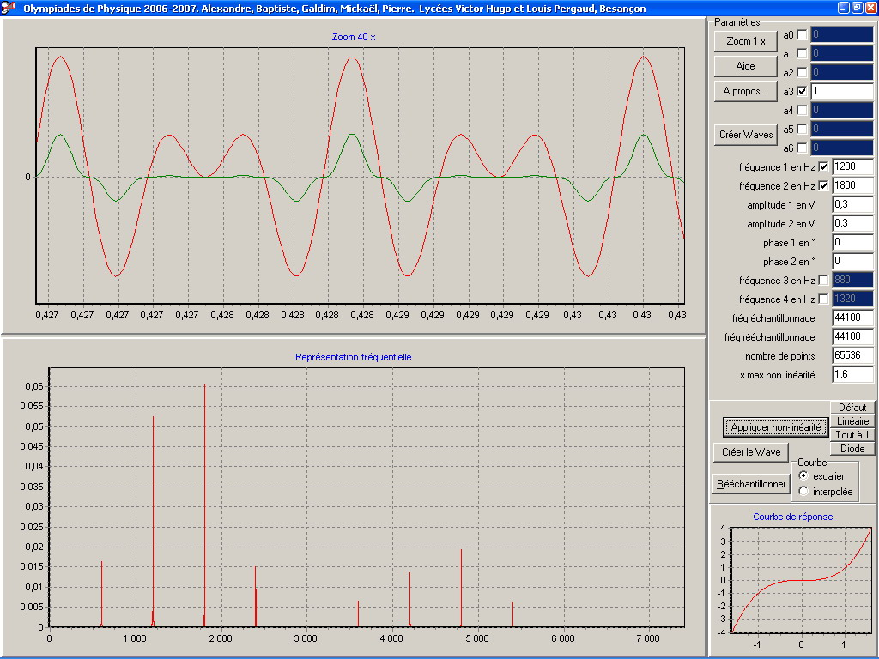

Notre conseiller scientifique est surpris par ce critère du troisième degré

Nous recherchons un polynôme donnant une réponse raisonnable et trouvons par exemple y = x - 0,15 x ³

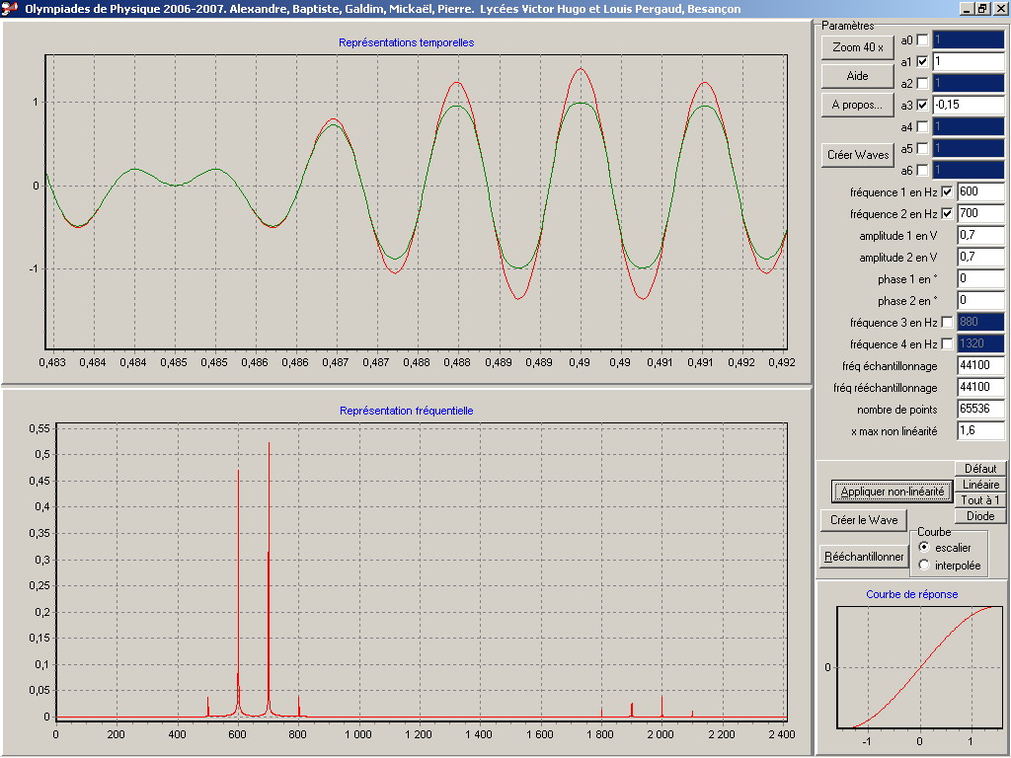
Confirmation

Des recherches sur l'audition confirment nos hypothèses, par exemple sur le site :

http://www.iurc.montp.inserm.fr/cric/audition/fran%E7ais/corti/hcells/ohc/ohcoaes/ohcoaes.htm

on peut lire :

Produits de distorsion

Les produits de distorsion reflètent la non linéarité de la cochlée en bon état physiologique. En réponse à 2 sons de fréquence f1 et f2, la cochlée émet plusieurs produits de distorsion : par ex. un 2 f1 - f2 qui est couramment utilisé en clinique et en recherche.
Ce type d' otoémission, spécifique en fréquences, permet de réaliser un audiogramme objectif reflétant l'état fonctionnel des CCE.
Exemple d'audiogramme en produits de distorsion. L'amplitude de l' otoémission 2 f1 - f2 est représentée en fonction de la fréquence du son f2. Noter la présence d'une réponse clairement identifiable par rapport au bruit de fond (tracé du bas) pour des fréquences de 1 à 6 kHz. L'absence, ou la pauvreté des mécanismes actifs cochléaires au dessous de 1 kHz ne permet pas de tester les fréquences graves. Au delà de 6 kHz, c'est l'équipement utilisé en clinique qui limite l'enregistrement des produits de distorsion.

Il s'agirait donc d'une non-linéarité du troisième degré.

Non seulement ces fréquences supplémentaires, crées par l'oreille, existent, mais elles sont employées pour déceler la surdité des nouveaux-nés.

Note : Ces otoémissions disparaissent post mortem. Elles disparaissent aussi à la suite d'une forte absorption d'aspirine, acide acétylsalicylique (10 grammes par jour), l'acuité auditive diminuant alors de 40 dB. Elles réapparaissent ensuite et l'acuité auditive se rétablit. Ce qui conduit à envisager une amplification active.

Tartini

Le fondamental absent.
Deux notes comme Do3 (261,63 Hz) et Sol3 (392,00 Hz, soit environ 1,5 fois plus) jouées simultanément laissent entendre un Do2 et, en écoutant attentivement, un Do4.

L'analyse par un oscilloscope numérique muni de la FFT, du signal recueilli par un microphone, ne montre pas ces deux fréquences supplémentaires. Mais il y a beaucoup de parasites.

Le son peut être enregistré par le magnétophone de Windows, puis analysé à l'aide du logiciel WaveFFT disponible sur Internet. Il y a beaucoup moins de parasites. Les deux sons supplémentaires n'y sont pas.

Voici un exemple d'enregistrement avec du 400 et du 600 Hz, dont le spectre en fréquence a été tracé à l'aide d'un tableur.

Tartini

Si une note est envoyée sur l'oreille gauche et l'autre sur l'oreille droite, la plupart des auditeurs n'entendent que ces deux notes.
Cela tendrait à montrer que le phénomène est produit dans l'oreille.

Mais notre conseiller scientifique, M Marc Tuloup, qui est à la fois Physicien et Musicien, a perçu le son grave, parfois, les deux notes étant séparées.

D'autres auteurs partagent son avis,
mais la majorité semble du nôtre.

Nous n'avons pas eu le temps de tester si la carte son ou le casque étaient en cause, ou encore une transmission d'une oreille à l'autre.

Les ultrasons

Nous alimentons deux haut-parleurs à ultrasons par deux générateurs réglés sur 40 000 et 41 000 Hz. Si les deux sont approchés de la même oreille, nous entendons du 1000 Hz.

Nous envisageons d'expliquer cela comme l'effet d'une non-linéarité du deuxième degré.

Mais notre conseiller scientifique - et musicien - nous fait remarquer que le son que nous entendons est un Si 3, à 500 Hz, soit 1/2 (f2 - f1). L'explication ne tient plus. Lors de l'épreuve régionale, un membre du jury, lui aussi musicien, nous dit qu'il entend du 1000 Hz.

Nous décidons de ne pas traiter cette expérience dans notre exposé.

Mutin

Le fondamental absent.

Les harmoniques 25 à 30 du 100 Hz, joués assez fortement laissent entendre le fondamental absent, à 100 Hz. Ce 100 Hz est très directif, il faut tendre l'oreille vers le haut-parleur. On peut le faire battre avec du 102 Hz.
Par exemple tous les harmoniques ont une amplitude de 0,1 V et battent nettement avec du 102 Hz d' amplitude 20 fois plus faible soit 0,005 V. Si notre chaîne sonore était étalonnée, cela permettrait la mesure de l'amplitude de la fréquence de 100 Hz créée par l'oreille.
L'analyse par un oscilloscope numérique muni de la FFT, du signal recueilli par un microphone, ne montre pas cette fréquence supplémentaire. De même avec le magnétophone de l'ordinateur, image ci-dessous.

Interprétations

Helmholtz avait déjà proposé en 1863 la théorie de la place (une zone de la cochlée entre en résonance pour une fréquence incidente) : la composante à F1 est le résultat de distorsion cochléaire. Cette distorsion réintroduit de l'énergie à la fréquence différence (n + 1) F1 – n F1 = F1.
Chaque paire d'harmoniques adjacents génère de l'énergie dans le fondamental.

Georg von Békésy (prix Nobel 1961 de physiologie), experiments.html original publié en 1960, deuxième édition en 1989, avait montré qu'il ne s'agissait pas d'un phénomène de résonance, mais que la cochlée vibrait différemment selon la fréquence appliquée à la fenêtre ovale.

Il s'agirait donc plutôt d'une non-linéarité du deuxième degré.

Critique

Des auteurs contestent cette interprétation, en montrant que ce fondamental absent ne peut pas être masqué par un bruit à une fréquence voisine. Lieklider 1956.

Nous n'avons pas fait cette expérience.

Catastrophe

Shouten (1950 - 1970) propose de décaler les harmoniques 25 à 30 en fréquence, de la même valeur.

Si on décale d'une valeur Δf (par exemple 2 Hz) ces harmoniques, donc 2502, 2602, 2702, 2802, 2902, 3002, le fondamental paraît lui aussi décalé de Δf .

Cela n'est pas perceptible directement, le son grave paraît le même. Mais on peut faire battre ce 102 Hz avec du 100 Hz, et cela à une fréquence de 2 Hz.

Mais cela ne marche pas toujours, et surtout pas devant notre conseiller scientifique !

Catastrophe, catastrophe, catastrophe

Une autre possibilité est de superposer les fréquences

2400, 2500, 2600, 2700, 2800 Hz et

3002, 3102, 3202, 3302, 3402 Hz, en prenant soin d'éliminer l'harmonique 29.

On entend encore du (environ) 100 Hz, battant à 2 Hz.

Avec du 3000,5 et du 2100,5 etc, le battement est très lent.

Nous n'avons trouvé aucune explication à ce phénomène.

Recherche d'informations confirmant notre analyse
Dans une bibliographie de Georg von Békésy, dans la très grande liste d'ouvrages qu'il a publiés, nous trouvons celui-ci :
Békésy, von, C. (1934). Über die nichtlinearen Verzerrugen des Ohres. Annln Phys., 20, ser. 5, 809-827. (English transl.: Nonlinear distortion in the ear. Experiments in hearing. pp.332-344, McGraw-Hill, New York, 1960.)
Nous n'avons pas consulté cet ouvrage.

Sur le site Internet de
University of British Columbia, Vancouver, B.C. Canada
nous trouvons un cours sur l'audition :
AUDITORY MECHANISMS I Sept. - Dec., 2002
School of Audiology and Speech Sciences

dont nous extrayons ces quelques titres de chapitres :
WEEK 3
Nonlinearities: http://www.comdis.wisc.edu/vcd202/nonlin.html
Linear: http://www.biols.susx.ac.uk/Home/Chris_Darwin/Perception/Lecture_Notes/Hearing1/hearing1.html#RTFToC6
Nonlinear: http://www.biols.susx.ac.uk/Home/Chris_Darwin/Perception/Lecture_Notes/Hearing2/hearing2.html#RTFToC5
WEEK 12
Nonlinear tones:
Combination tones: http://www.biols.susx.ac.uk/Home/Chris_Darwin/Perception/Lecture_Notes/Hearing3/hearing3.html#RTFToC6
Combination tones: http://online.anu.edu.au/ITA/ACAT/drw/PPofM/psychohearing/psycho7.html
Nous trouvons parmi les sons de démonstration ceux-ci
3.1. Combination tones
If two tones at frequencies f1 and f2 are played to the same ear simultaneously, a third tone is heard at a frequency (2f1 -f2 ) provided that f1 and f2 are close in frequency (f2 /f1 < 1.2) and at similar levels. Combination tones are often absent in Sensori-Neural Hearing Loss.
First listen to a 1000 Hz pure tone
Now listen to a tone that changes in frequency between about 1100 and 1700 Hz
Now listen to the two added together when the moving tone is near the bottom of its range you should be able to hear another, lower tone come in which is in fact moving in the opposite direction. This is the 2f1 - f2 combination tone (also known as the Cubic Difference Tone).
You can only hear it when the higher tone is sufficently close to the steady 1000-Hz tone, because the excitation patterns produced on the basilar membrane from the two tones have to overlap in order for the combination tone to be generated.
***********************
L'effet est très nettement audible.
L'analyse de ces fichiers sonores à l'aide de WaveFFT donne les résultats suivants :

Le fichier 1000.wav (obtenu par conversion de 1000.aif, format Apple en Wave à l'aide du logiciel GoldWave), analysé à l'aide de WaveFFT, contient un signal formé par une sinusoïde de fréquence 1000 Hz et d'amplitude environ 0,28 V.
1400FM.wav est un signal d'amplitude 0,28 V modulé en fréquence, autour de la fréquence centrale de 1400 Hz et contient des fréquences comprises entre 1106 Hz et 1696 Hz, toutes d'amplitude inférieure à 0,022 V.
Examiné temporellement, on observe une sinusoïde d'amplitude constante environ 0,28 V, dont la période évolue au cours du temps.
Both.wav contient la somme des deux signaux précédents. On entend très nettement un son plus grave, 2 f1 - f2, ou 2 x 1000 Hz - son modulé en fréquence, qui apparaît essentiellement lorsque f2 est à sa fréquence la plus grave, soit 1100 Hz.
Trouvé dans le document UPL9794_res0304petit.pdf les informations suivantes :
Békésy introduisit, par une ouverture pratiquée dans la cochlée de cadavres humains et de cobayes, l'objectif d'un microscope à immersion et observa à l'aide d'une lumière stroboscopique le mouvement de cristaux d'argent provoqué par une stimulation électromécanique de l'étrier.
Examen de la cochlée in vivo
Le déplacement de la cochlée au point correspondant à la fréquence caractéristique est proportionnel à l'intensité sonore exprimée en décibels jusqu'à 20 ou 30 dB. 1 dB correspond à un déplacement de 0,3 nanomètre. Par contre, vers 90 à 100 dB, le rapport déplacement sur intensité sonore en dB devient 2000 fois plus faible.
Cette non-linéarité disparaît lorsque la cochlée est dévitalisée. D'où l'idée que la cochlée abrite des phénomènes d'amplification actifs, électromotilité liée à la présence d'une protéine nommée prestine sur laquelle se fixeraient des ions chlorure, dont l'acide acétylsalicylique serait un antagoniste compétitif.
L'article évoque le fait que la cochlée, siège d'une amplification non linéaire de l'onde mécanique incidente, distord fortement le message sonore et cite la découverte de Tartini.

Baptiste s'est rendu chez un spécialiste de l'audition, au CHU Jean Minjoz de Besançon. Celui-ci lui a expliqué le fonctionnement de l'oreille, mais ne s'est pas prononcé sur les non-linéarités. Par contre, Baptiste a trouvé sur Internet un article évoquant une non-linéarité au niveau de la chaîne des osselets, les tendons limitant l'amplitude des vibrations, lorsque les sons sont très forts.

Nous avons écrit à des spécialistes travaillant à Béziers. Ils ne nous ont pas encore répondu.
Nous avons contacté un chercheur ayant publié une thèse originale sur le sujet. Il s'est montré intéressé et nous a proposé d'augmenter l'amplitude des signaux sonores, pour constater l'effet sur les sons supplémentaires.

Conclusion

L'oreille, recevant une superposition de sons sinusoïdaux, perçoit dans certaines conditions des sons plus graves.

Nous avons tenté d'interpréter ce phénomène par des effets non-linéaires. Nous avons constaté que cette interprétation n'explique pas l'ensemble des sons graves perçus. Nous avons alors tenté de contacter quelques spécialistes.

Nous avons utilisé ce phénomène pour créer nos propres mosquitones, audibles par les élèves, mais pas par leurs professeurs.

